Муниципальное казенное общеобразовательное учреждение Большеверейская средняя общеобразовательная школа
Рамонского муниципального района Воронежской области

Областной (в рамках Всероссийского) конкурс:
«Моя малая Родина: природа, культура, этнос».

Номинация «Этно-экологические исследования»

Исследовательская работа

«Разговорный язык жителей
моей малой родины- села Большая Верейка».

Выполнил: Воронцов Никита Алексеевич,
обучающийся 8 класса МКОУ Большевеейской СОШ Рамонского района,
Руководитель: Свиридова Наталья Анатольевна, учитель биологии и химии МКОУ Большеверейской СОШ.

Ноябрь 2022 г

Оглавление

1.Введение……………………………………………………………………4
2.Основная часть:
- 1. Виды диалектов и их классификация………………………………………6
2.2. Особенности экономико-географического положения Большеверейского сельского поселения………………………….…………………………………….7
2.3. Историческая справка………………………………………………………9
2.4. Особенности разговорной речи жителей села ………………………9
3.Заключение…………………………………………………………………12
5. Литература…………………………………………………………………13
6.Приложение………………………………………………………………..13

Пахнет теплыми драчёнами,
На пороге в дёжке квас.
Над печурками точеными.
Тараканы лезут в паз.
Вьется сажа над заслонкою,
В печке нити пепелиц,
А на лавке за заслонкою
Шелуха сырых яиц.
Мать с ухватами не сладится,
Нагибается низко,
Старый кот к махотке крадется
На парное молоко .
(С. Есенин. В хате)
Объектом исследования является русская разговорная речь жителей села Большая Верейка Рамонского района Воронежской области отражающая особенности местного говора.
Выбор объекта и возможные направления работы с ним определили основную цель исследования – рассмотрение особенностей разговорной речи жителей моего села на основе сбора и систематизации, описания для дальнейшего изучения и сохранения.
В соответствии с этой целью необходимо решить следующие исследовательские задачи:
Задачи исследования:
1. Понаблюдать за речью жителей села Большая Верейка
2. Обратиться к словарям в процессе исследования
3. Обратиться к Интернету за дополнительной информацией
4. Составить словарик диалектных слов
5. Провести опрос среди учащихся
6. Представить работу для обсуждения
Научная новизна работы заключается в том, что впервые проведена попытка первичного сбора, систематизации, анализа разговорных особенностей речи жителей моего села Большая Верейка.
В работе использованы следующие методы исследования:
- Теоретические (работа с различными источниками информации);
- Поисковые (экспедиции по селам, работа в архиве, библиотеке);
- Эмпирические (опрос жителей сел о происхождении некоторых разговорных топонимов);
- Анкетирование;
- Ситуативный сбор информации (беседа на улице, в общественных местах, организациях, библиотеке).
Практическая ценность работы состоит в том, что собранный материал использован для создания тематического словаря разговорных слов, являющегося основой систематизации, описания и дальнейшего изучения и сохранения исторического своеобразия языка жителей села Большая Верейка
Могут оказать влияние на пробуждение интереса у молодежи к родному языку, к историческому прошлому «малой родины».

- Введение.
Язык – это наше бесценное культурное наследство, с ним мы не расстаемся на протяжении всей жизни. Нельзя быть безразличным к тому, как мы пользуемся языком, как мы выражаем свои мысли, как мы ценим родное слово.
Известный русский писатель К.Г. Паустовский сказал: «Человек, равнодушный к родному языку, - дикарь… Потому, что его безразличие к языку объясняется полнейшим безразличием к прошлому, настоящему и будущему своего народа».
Мир слов необыкновенно богат и разнообразен. Познание природы языка очень увлекательно. Не менее интересным представляется мне изучение особенностей языка родного края потому, что в наше время особенно важно сохранить природную самобытность русского языка.
Словарный состав языка изучает наука лексикология. Одним из частей лексики является лексика, ограниченная в употреблении, которой пользуются жители определенной местности, диалектизмы .Диалектный язык является основой, фундаментом и источником изучения литературного языка.
Диалектные слова, или диалекты (греч. διάλεκτος — «наречие» от греч. διαλέγομαι — «говорить, изъясняться»), — слова, употребляемые жителями той или иной местности. Речь жителей называется диалектом, наречием или говором. Она состоит из общеупотребительных слов и диалектов. Диалектные слова встречаются в художественной литературе для передачи особенностей речи жителей описываемой местности. Их можно встретить в произведениях Гоголя, Шолохова и других писателей. Диалектные слова, использованные в художественных произведениях, называются диалектизмами. Вопросы диалектов русского языка изучает диалектология. С помощью изучения диалектов мы можем изучать историю русского языка, его развитие, так как язык составляет неотъемлемую часть культурного наследия народа.
В диалектах кроется содержание жизни людей на протяжении многих столетий. Диалектизмы помогают нам лучше понять, охарактеризовать, представить особенности жизни, быта, уклада людей той или иной местности. « …Местные слова, как лесные птицы, держатся всего прочнее в самых далеких, самых глухих углах страны» - так пишет в своей книге «Слово о словах» Л. Успенский о диалектизмах. И я согласен с автором книги, считаю свою работу актуальной, так как диалекты важны, нужны и необходимы для изучения родного языка, для взаимопонимания жителей страны, для сохранения в памяти событий давно прошедших лет.
Я живу в селе Большая Верейка Рамонского района Воронежской области. Я заметил, что смысл некоторых слов, которые употребляет в речи моя бабушка и другие близкие люди, не всем людям понятен, да и я не всегда понимаю, что говорят старожилы на улице. Меня заинтересовали эти слова, и я хочу узнать о них больше: определить смысл слов и выражений, употребляемых старожилами моего села, узнать историю появления этих слов в языке жителей.
2.Основная часть.
2.2. Виды диалектов и их классификация.
Различают два вида диалектов в русском языке: социальные и территориальные.
К социальным диалектам относят диалектные слова, которые используются определённой социальной группой. Отсюда и название вида. Социальным диалектам свойственны лексические языковые особенности.
Территориальный диалект включает слова, которые используются в речи людей на определённой территории. Им свойственны фонетические, грамматические, лексические, синтаксические особенности.

Границы говоров могут быть указаны лишь приблизительно, так как различные диалектные особенности, характеризующие данный говор, территориально не всегда совпадают
В прошлом веке были составлены диалектологические карты русского языка, изданы монографии диалектного членения. В них собран материал по наречиям, говорам, группам говоров. Информация ниже даётся на основе классификации 1964 года.

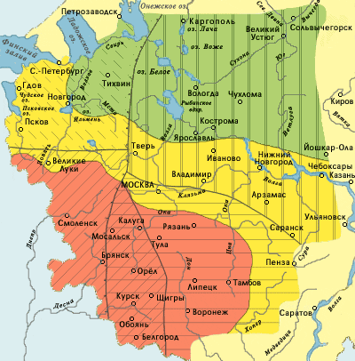

В русском языке выделяются три диалекта (два наречия и один говор):
- северно-русское наречие (зеленая заливка),
-южно-русское наречие ( красная заливка), (к которому относится Воронежская область),
-среднерусский говор (желтая заливка).
Например, литературное слово «говорить» имеет аналог «баить» в среднерусском наречии и «гутарить» в южнорусском.
Также существуют более мелкие деления, которые могут проявляться фонетически. Северному наречию присущи следующие основные черты: оканье, произношение [г] – взрывного, [т] – твердое в окончаниях 3-го лица единственного и множественного числа глаголов: мОлОко, идёТ.
Южное наречие характеризует аканье, произношение [у] – фрикативного: Унук, Унучка, [т’] – мягкое в окончаниях 3-го лица единственного и множественного числа глаголов. Глаголы настоящего времени третьего лица часто произносят со смягчением: «высушуТЬ», «потолкуТЬ», «делаюТЬ».
В составе южнорусского наречия выделяют этнотерриториальные группы
- Цуканы — цокальщик, кто говорит ц вместо ч”: молоЦко.
-Талагаи — происходит от талагаять или талалакать — “дурно, картаво говорить”.
-Ягуны — от особенностей их говора (произношение каГо, яГо) .
-Ионки — по произношению ион/ён вместо он.

2.2. Особенности экономико-географического положения
Большеверейского сельского поселения

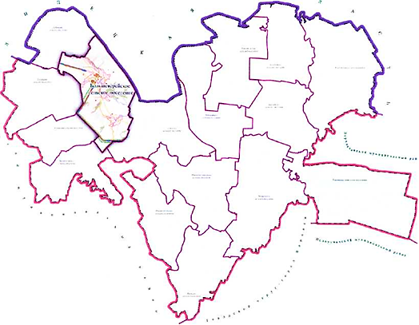

Большеверейское сельское поселение расположено в северо-западной части Рамонского муниципального района Воронежской области, по правую сторону реки Дон. Поселение граничит на севере — с Ломовским сельскими поселением, на востоке — с Липецкой областью и Скляевским сельским поселением, на юге — с Чистоплянским сельским поселением, на западе – с Сомовским и Павловским сельскими поселениями. На территории Болыпеверейского сельского поселения расположено 4 населенных пункта: село Большая Верейка, поселок Архангельское (пос. Чуриково), село Каверье, поселок Пчельное (пос. Выселки). Административным центром поселения является село Большая Верейка, расположенное в 48 км от районного центра р.п. Рамонь. Общая площадь территории поселения согласно данным паспорта муниципального образования составляет – 8716,72 га.

2.3. Историческая справка.
Село Большая Верейка (ныне Рамонского района Воронежской области) известно с 1674 года. Основано выходцами из близлежайшего Землянска. Туда в свое время были переселены служивые люди из тульских, орловских, рязанских, курских земель. В ходе Петровских реформ также происходило переселение из других мест- из Углянца, Чертовицкого, Фомино-Негачевки, Колыбелки. Их речь объединяли южнорусские черты. Они привнесли слова «ишшо», «кладбишше», «они идуть», «он помня», «на пече», «иду у церков», «унучкя»,«берягли», «набяру»,«ня верил».
Следующий этап развития села и разговорного языка начинается во второй половине 20 века. В 1955 году в селе была открыта машинно-тракторная станция (МТС), которая в дальнейшем преобразовалась в профессиональное училище (ПУ№10) министерского подчинения. На базе училища более сорока лет получали профессию трактористов и водителей категории «В» и «С» выпускники школ из Семилукского, Хохольского, Нижнедевицкого районов. Для обучения привлекались специалисты-преподаватели из Воронежа. Окончив обучение молодые люди заводили семьи, оставались работать мастерами производственного обучения. Таким образом в разговорном языке жителей прочно обосновались слова из близлежайших мест -Липецкой, Курской областей, Семилукского, Нижнедевицкого районов. Формирование разговорного языка происходило в несколько этапов.
2.4. Особенности разговорной речи жителей села.
Интересно, что для всей Воронежской области характерно такое явление, как аканье – совпадение гласных «о» и «а» в безударном положении. «А» произносится более открыто: «вАда». Встречается яканье, когда говорят «лЯса», «сЯстра». Другой яркий признак нашего края – фрикативное произношение звука «г» как звук «х».
Воронежские говоры сохраняют и особенности древнерусской морфологической системы. Например, глаголы настоящего времени третьего лица часто произносят как: «носюТЬ», «кормюТЬ», «ходюТЬ». Так говорили ещё в Древней Руси.
Также в селе наряду с этими особенностями есть ряд других. Материал собран в таблицу.
 |  | Пример
Фонетические черты
Аканье | неразличение безударных /о/ и /а/  в первом предударном слоге | Вода- вадой, дворы-двары
Яканье | произношение /а/ на месте гласных /э/, /о/ и /а/ в первом предударном слоге после мягких согласных | Село-сяло
Видоизменения звуков | Согласный звук ф заменяется перед согласным в звук х | Кохта, тухли
 | Согласный звук Ф заменяется перед гласными звуками- хв | Хвартук, кухвайка
 | Звук г имеет фрикативное образование. В позиции оглушения: г - х, y - х. | Гад, паганый
 | Звук Щ произносится как ШШ | Щенок- ШШЕнок
Морфология.
Глагол | Окончание глаголов 3 л. ед. числа -ть, отражающие древнерусское -ть | идеть
 | Возвратная форма на СИ | наелСИ
Местоимение | Формы местоимений | Мяне, тябе
 |  | Энти, энтот
Наречия | Произношение | Тады, кады
Предлоги |  | В лесу- у лесЕ,  Во сне- ува сне  Вошла- увашла.

При составлении Словарика были опрошены местные жители -8 человек.
Светлана Ивановна В. (1965 г.р.) – 5 слов,
Юрий Алексеевич В. (1964 г.р) -3 слова
Татьяна Митрофановна К. (1963 г.р)-16 слова
Мария Семеновна (1928 г.р.) передала слова -7 слов,
Наталья Михайловна С. (1966 г.р.)—5 слов.
Мария Степановна Д. (1958 г.р.) – 5 слов
Александр Михайлович Д .(1952 г.р.)-6 слов.
Самостоятельно – 8 слов.
Выводы.
Итого 55 слов.
Для объяснения значения использовали Словари: Толковый словарь живого великорусского языка в 4-х томах автор Даль В.И. ) и Словарь русского языка (автор Ожегов С.И.) .
Всего | Толковый словарь  (Даль) | Словарь русского языка (Ожегов) | Употребление только в нашей местности
55 | 33 (60%) | 7 (12%) | 15 (28%)

Так как значение некоторых слов в Словарях не указано, то считаю что эти слова употребляются только в селе Большая Верейка в определенных значениях: анадысь, гаманок, грохатать ( смеяться громко), давеча, дюжа, жамки, жалиться (жаловаться), карвать, кутенок (щенок), кызюкать (щекотать), мамака, папака и другие.
Провели анкетирование с обучающимися моего 8 класса. Из всех слов слышали 16, в основном по разговору дома. Два ученика (Иван, Евгений) слышали 22 слова, т.к. проживают совместно с бабушками (1948 г.р, и 1938 г.р.). Все слова вызвали интерес для дальнейшего изучения и выяснения их этимологии.
4.Заключение.
В каждом русском диалекте преобладает общеупотребительная лексика, и люди из разных уголков России свободно понимают друг друга. В речи жителей села Большая Верейка присутствуют - литературный язык, диалект, просторечье. Диалекты, используемые жителями села Большая Верейка относятся к группе людей с южно-русском наречием. В разговоре используются слова, распространенные в Воронежской области и слова, употребляемые только в этой местности. Диффузия слов происходит за счет миграции жителей- присутствуют слова из другой местности - Липецкой, Курской областей, Семилукского, Хохольского, Нижнедевицкого районов Воронежской области.
Диалект прослеживается в речи лиц, преимущественно старшего возраста, имеющих только начальное образование. Их общение с городским населением ограничивается бытовой сферой. Молодое поколение общается на современном языке, имеет представление о местных диалектах, употребляет их в своей речи, а значит в нас живёт историческое прошлое языка - история нашего народа.
Я считаю, что цель моей работы достигнута.
- Я изучил словарный запас жителей-старожилов села Большая Верейка
- Изучил их общеупотребительное значение по Словарям и изучил значение слов в употреблении жителями.
- Составил Словарик диалектных слов
- Провел анкетирование одноклассников на предмет употребления этих слов.
- Представил свою работу на заседании кружка «Край родной».

5. Литература.

1. Барашков В.Ф. А как у вас говорят? Просвещение., Москва, 1986 г, 110 с,
4. Даль В.И, Толковый словарь живого великорусского языка в 4-х томах, Государственное издательство иностранных и национальных словарей, Москва, 1952.
5. Мокшин Г.Н. Из истории города Землянска (вторая половина XVII – начало XX века).Воронеж. Издательский дом ВГУ, 2018. 256 с.
6.. Панова В.И. История Воронежского края. – Воронеж. «Родная речь», 1995, 206 с
7. Ожегов С.И.Словарь русского языка, Государственное издательство иностранных и национальных словарей, Москва, 1952 ,848 с
8. Успенский Л.В. Слово о словах. Лениздат, Ленинград, 1962, 634 с.

- Приложение.

1. Словарик «Разговорные слова и диалектные слова
жителей села Большая Верейка Рамонского района
Воронежской области».
 | Слово, употребляемое жителями села | Значение по толковому словарю В. Даля | Значение по словарю русского языка С.И. Ожегова | Значение слова
1 | Анчибел, анчихрист | Противник Бога, злой дух |  | Ругательное слово- антихрист
2 | Анадысь |  |  | Недавно, на днях
3 | Ашшаряться |  | Щериться- скалить зубы, топорщить шерсть | Говорить о смеющемся с неодобрением. Чего ашшерился?
4 | Брухаться | Бодать, пырять, бить ногами (врн, ряз) |  | Бодать, бодаться. Корова брухаеся
5 | Брушать | Ломить, колоть, стрелять, болеть (врн, орл) |  | Ломить (брушают ноги-ломят ноги)
6 | Будя |  | Будет(ж)-полно, довольно | Хватит, достаточно
7 | Виски | Головной волос (Врж, Курск) |  | Волосы
8 | Водиться | Иметь знакомство, поддерживать постоянную связь (разг.).находиться |  | Дружить: «Я не хочу с тобой водиться ( дружить)
9 | Вытрашшился |  | Широко открыть глаза | удивиться
10 | Гаманок |  |  | Кошелек для денег
11 | Гаркать | Громко кричать, зычно орать, зевать; звать, кликать; браниться громко, огрызаться. |  | Звать кого-то громким голосом, кричать. Он гаркал: «Папа, папа!»
12 | Грохатать |  | Производить грохот | Смеяться. Мы сегодня грохотали
13 | Давеча | Не так давно, незадолго |  | Раньше, ранее
14 | Дюжа | Дюже, дюжо- Крепко, сильно, больно, очень, весьма |  | Очень, сильно. Я дюжа смеялась.
15 | Жамки, жамочки |  |  | Пряники. Купить жамок
16 | Жалиться |  |  | Жаловаться
17 | Загнетка | Ямка в печи, куда сгребается жар |  | Выступ в русской печке
18 | Закаржаветь, | Каржевина- иней, окалина, ржавчина. Покрыться инеем, изморозью.  Уродина, противный человек. |  | Исхудать, плохо выглядеть
19 | Закута |  | Хлев для мелкого скота, чулан, кладовка | Хлев, сарай для скота
20 | Изгаляться | Насмехаться, трунить, зубоскалить, глумиться, подымать насмех; корчить, |  | Издеваться, надсмехаться. Хватит изгалться!
21 | Клуша | Курица-наседка, дурно одетая или закутанная баба | Курица-наседка | Медлительный человек. Что копаешься как клуша?
22 | Карвать |  |  | Кровать
23 | Корчажка | Большой глиняный сосуд |  | Глиняный кувшин без ручки, посуда для молока
24 | Кричать | Издавать крик, громко говорить |  | Громко плакать
25 | Кутенок | Щенок, собачёнка |  | Маленький щенок
26 | Кухвайка | Куфайка- куртка-коротайка(врж, курск) |  | Телогрейка, ватник
27 | Кызюкать, казюкать |  |  | Щекотать, чесать
28 | Маладайка | Молодица, молодая замужняя женщина |  | Младшая невестка (сноха)
29 | Мамака |  |  | Мама, мать
30 | Маньячить | Канючить, выспрашивать (орл) |  | Закрывать видимость ( не маньячь)
31 | Матрёшка |  |  | Шерстяной небольшой платок
32 | Ныня, нынче | Сегодня, теперь, в настоящее время |  | сегодня
33 | Нянька | Женщина | Женщина, по уходу за детьми | Старший ребенок, воспитывающий младших детей
34 | Няхай | Пусть, дай волю |  | Пусть, пускай
35 | Ободняет | Рассветать, настать рассвету, утру |  | Наступит рассвет, днём станет теплее. Погоди, ободняет,тогда пойдешь.
36 | Обчикаться, чикать | Чикать, чиконуть ударить палкой, треснуть, стричь ножницами |  | Брызгать, разбрызгивать
37 | Огорновать, огорновали | Обгарнуть- окружить, охватить , огородить (тул) |  | Окружить гурьбой, устроить куча-малу
38 | Папака |  |  | Папа, отец
39 | Посорма, посормиком |  |  | Ругаться матерными словами
40 | Поспа |  |  | Заварное тесто из ржаной муки для закваски кваса, клейстер
41 | Сенцы |  |  | Холодная пристройка в доме
42 | Срезь (в срезь) |  |  | Полное, верхом
43 | Страм | Стыд, позор, поругание, бесчестие, срамота, поношение, укор совести или людей, за нарушение приличия, обычая, или за подлый поступок. |  | Стыд, позор.  Какой страм!
44 | Страшшать, страшшаться |  |  | Пугать, испугаться
45 | Сулить | , обещать, обнадеживать; давать, предлагать. |  | Обещать. Сулил прийти вечером.
46 | Таперича | Теперя- сейчас, в настоящее время |  | сейчас
47 | Убить | Лишить жизни |  | Ушибить. Убила руку
48 | Убратый, убраться | Убранство- наряд, украшения |  | Красиво одеться, нарядный
49 | Унук, унучок, унучкя |  |  | Внук, внучок, внучка
50 | Утирка | Утиральник- Тряпка, которой вытираются |  | Полотенце для лица
51 | Хвартук |  |  | Фартук
52 | Чапля, чапельник |  |  | Крючок ля захвата сковороды
53 | Чиличонок | Чиликать- щебетанье мелкой птички- воробья |  | Детеныш воробья, голубя и других гнездовых птиц
54 | Чухать, чухаться | Побуждать окриком  (вологод) |  | Чесать, чесаться ногтями, скрестись
55 | Юрага | Остатки от сбитого масла (юж) |  | Жидкость после сбивания сливок

Приложение 2.

Анкета.
1.Какие слова вам известны? Что они обозначают?
2. какие диалекты вы используете в своей речи?
3. С кем вы говорите на диалекте?

Приложение 3.
Результаты опроса.
1). Используете ли вы диалекты в своей речи?
«да» -12 чел.
«нет» - 0 чел.
2). Какие слова из местных диалектов используете?
- брухаться, будя, виски, водиться, дюжа, закута,клуша, корчажка, кухвайка, кричать, нынче, нехай, сенцы, убить, унук, утирка.
3). С кем вы используете диалекты при общении.
« с родителями» - 3 чел.
« с бабушками и дедушками»- 2 чел.
« с односельчанами» - 4 чел.
« с друзьями» - 4 чел.

Приложение 4.
Встреча со старожилами села ( Александр Михайлович Д.)
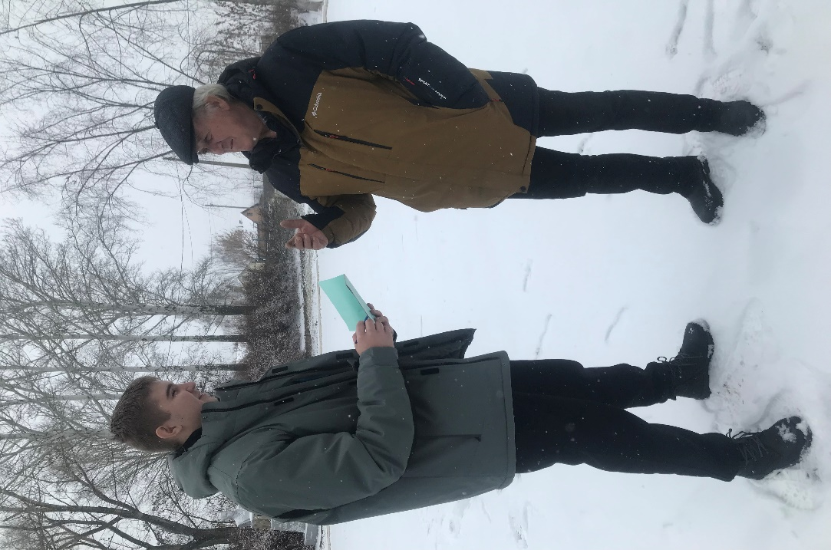

Встреча со старожилами села (Татьяна Митрофановна К.)

